TEORIA DEI SEGNALI – 22/07/08

Esercizio 1. Dimostrare la proprietà del ritardo temporale dei segnali continui a energia finita e tracciare il diagramma della trasformata in ampiezza e fase del segnale 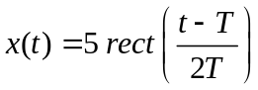.

Esercizio 2. Dimostrare la proprietà della derivazione e il teorema totale dell’integrazione

Esercizio 3. Calcolare la risposta in ampiezza e fase del sistema LTI caratterizzato dalla seguente equazione 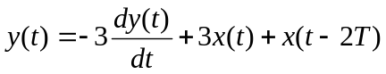.

Esercizio 4. Si supponga di disporre di 2 dispositivi identici caratterizzati da un tempo di vita T_{i} (i=1,2) distribuito in modo esponenziale con densità di probabilità data da

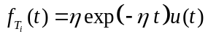

dove η è una costante positiva.
Si determini la funzione di distribuzione 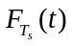 della variabile aleatoria T_{s} che rappresenta il tempo di vita del sistema nell’ipotesi che i 2 dispositivi siano indipendenti e a) siano collegati in serie, b) in parallelo.

Esercizio 5. Enunciare ed illustrare il teorema del limite centrale.

Esercizio 6. Siano X₁ e X₂ due variabili aleatorie indipendenti uniformemente distribuite nell’intervallo [0,1]. Si determini la media e la funzione di autocorrelazione del processo 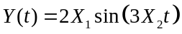. Si determini se il processo è stazionario, almeno in senso lato.

